《机器视觉与图像处理》
项目报告

项目：基于 MATLAB 的多目标物品自动计数与位置标注系统
方向：方向 2
完成时间：2026年7月3日

目录
摘要 1
1 实验绪论 1
1.1 项目研究背景与意义 1
1.2 项目研究内容 1
1.3 实验环境 2
2 核心理论与算法原理 2
3 实验总体设计与实现步骤 3
3.1 总体设计思路 3
3.2 具体实现步骤 3
4 实验结果与分析 4
4.1 实验结果展示 4
4.2 实验效果分析 5
4.3 算法优缺点总结 6
5 实验问题与解决方案 6
6 平台归档与成果展示说明 6
7 实验总结与心得体会 7
8 参考文献 7
9 二维码说明 7

摘要
本项目选择《机器视觉与图像处理》课程大作业方向2，设计并实现了一个基于 MATLAB 的多目标物品自动计数与位置标注系统。系统以散落硬币、瓶盖、橡皮、文具或小零件等日常物品图像为处理对象，通过灰度化、中值滤波、自适应二值化、形态学处理和连通域分析等传统图像处理方法，实现了目标区域提取、目标数量统计、外接矩形标注、中心点定位以及坐标信息输出。系统采用 MATLAB 图形用户界面实现，界面包括原图、灰度图、去噪图、二值化图、形态学处理图和最终识别结果图六个显示区域，并设置了加载图片、开始识别、保存结果和清空等功能按钮。实验结果表明，在背景相对干净、目标与背景具有一定灰度差异的情况下，系统能够较稳定地完成多目标计数与定位任务。对于浅色物体或强光照条件下的图像，二值化边缘可能出现局部不闭合现象，但系统仍能通过形态学闭运算和连通域分析完成基本识别。本项目结构清晰、代码可运行、可视化效果直观，能够满足课程大作业对代码完整性、实验结果展示和报告分析的基本要求。
关键词：MATLAB；图像处理；二值化；形态学处理；连通域分析；目标计数。

实验绪论

项目研究背景与意义
随着机器视觉技术在工业检测、智能物流、仓储分拣和自动化生产中的广泛应用，利用图像处理方法对场景中的多个目标进行自动检测、计数和定位已经成为基础而重要的任务^{[1]}。例如，在物流分拣场景中需要统计包裹数量，在工业零件检测中需要识别多个零件的位置，在教学实验中也常通过硬币、瓶盖、橡皮等物体模拟实际目标检测过程。相比深度学习方法，传统图像处理方法对计算资源要求较低，原理清楚，便于理解图像灰度、阈值分割、形态学运算和连通域分析之间的关系，因此非常适合作为机器视觉课程大作业的实现方案^{[1]}。
本项目围绕“多目标物品自动计数与位置标注”任务展开，通过 MATLAB 实现完整的图像处理流程，并设计可交互的 GUI 界面。系统不仅能够显示每一步处理结果，还能够输出目标编号、中心坐标和面积等信息，使图像处理过程更加直观。项目的意义在于将课堂中学习到的灰度变换、滤波降噪、二值化分割、形态学处理、区域特征提取等知识整合到一个可运行系统中，从而提高对机器视觉基础算法的综合应用能力。

项目研究内容
本项目围绕多目标物品自动计数与位置标注需求，依托 MATLAB 图像处理工具箱完成整套系统开发，主要研究内容分为七个部分：
- 搭建可视化 MATLAB 图形交互界面，划分多窗口分步展示图像各处理阶段，配套加载图片、启动识别、保存输出、一键清空交互按钮，实现全流程可视化操作；
- 图像灰度化预处理，将 RGB 三通道彩色图像转换为单通道灰度图，简化后续分割运算，减少数据冗余^{[2]}；
- 引入 3×3 窗口中值滤波完成降噪处理，滤除拍摄产生的椒盐噪声与细小纹理干扰，同时保留物体完整边缘；
- 采用自适应局部阈值二值化分割图像，适配光照不均、明暗差异较大的实拍画面，自动区分前景目标与背景；
- 组合多重形态学运算优化二值图像：通过面积滤波剔除微小噪点、闭运算修补强光浅色物体断裂边缘、孔洞填充消除物体内部反光空洞，保证目标轮廓完整连续；
- 基于连通域分析提取有效目标几何特征，筛选合理面积区间过滤大面积阴影干扰，获取每个目标外接矩形、中心像素坐标与区域面积，并在原图绘制矩形框、中心点与编号完成可视化标注；
- 多组实拍图像开展对比测试，分析不同光照、重叠程度下系统识别效果，总结整套算法的优势与现存局限，并提出可行的优化改进方案。

实验环境
操作系统 | Windows 11
开发平台 | MATLAB R2024b 或相近版本
主要工具箱 | Image Processing Toolbox
输入图像 | 硬币、瓶盖、橡皮、文具或小零件等多目标图片
输出结果 | 处理过程图、目标框选结果图、目标数量、中心坐标和面积信息

核心理论与算法原理
灰度化是图像预处理中的基础步骤^{[2]}。彩色图像通常由红、绿、蓝三个颜色通道组成，而阈值分割和形态学处理一般针对单通道图像进行。将彩色图像转换为灰度图后，可以降低数据维度，减少后续计算复杂度。
中值滤波是一种非线性滤波方法^{[2]}。它用邻域内像素灰度值的中位数替代中心像素值，能够有效抑制椒盐噪声和局部亮点干扰，同时较好地保持目标边缘。相比均值滤波，中值滤波不会明显模糊边缘，因此更适合目标分割前的图像去噪。
二值化分割是本项目的关键环节^{[2]}。系统采用自适应二值化方法，根据图像局部区域的亮度变化自动计算阈值，将目标和背景分离。由于实验图片可能存在光照不均、阴影或反光，固定阈值容易失效，而自适应阈值能够在一定程度上提高分割稳定性。
形态学处理用于改善二值图像质量^{[1]}。面积滤波可以去除小面积噪声区域；闭运算先膨胀后腐蚀，可以连接目标边缘的小断裂；孔洞填充可以将目标内部空洞补齐，使目标区域更适合进行连通域分析。通过这些操作，二值图像中的目标区域更加完整，误检区域减少。
连通域分析是目标计数与定位的核心方法^{[1]}。二值图像中相互连通的白色区域可以看作一个目标候选区域。MATLAB 中的 regionprops 函数能够提取连通区域的面积、外接矩形和质心等特征。系统通过面积阈值筛除过小噪声和过大异常区域，再统计有效连通域数量，并输出每个目标的中心坐标。

实验总体设计与实现步骤

总体设计思路
系统总体采用“界面交互 + 图像处理流程 + 结果输出”的设计思路。用户首先通过“加载图片”按钮选择待处理图像，系统在左上方显示原图。点击“开始识别”后，程序依次完成灰度化、去噪、二值化、形态学处理和连通域分析，并将每一步结果显示在 2 行 3 列的图像区域中。最终识别结果图中使用红色矩形框标出目标位置，使用绿色十字标记中心点，并用黄色数字标注目标编号。右侧结果列表输出目标数量以及每个目标的中心坐标和面积。用户可以点击“保存结果”将最终识别图保存为 PNG 文件，也可以点击“清空”重置界面。

具体实现步骤
步骤1：创建 MATLAB GUI 窗口，设置加载图片、开始识别、保存结果和清空四个按钮。
步骤2：创建六个图像显示区域，分别显示原图、灰度图、去噪图、二值化图、形态学处理图和识别结果图。
步骤3：读取输入图像，判断其是否为彩色图像；若为彩色图像，则使用 rgb2gray 函数转换为灰度图。
步骤4：使用 medfilt2 函数进行 3×3 中值滤波，降低噪声影响。
步骤5：使用 imbinarize 函数进行自适应二值化，并根据前景像素比例判断是否需要反色。
步骤6：使用 bwareaopen 删除小面积噪声，使用 imclose 连接目标边缘断裂，使用 imfill 填充目标内部孔洞。
步骤7：使用 regionprops 提取每个连通区域的 BoundingBox、Centroid 和 Area。
步骤8：根据面积阈值筛选有效目标，统计数量，绘制目标框和中心点，并输出坐标信息。

实验结果与分析

实验结果展示
实验选取包含硬币、瓶盖、橡皮等多个目标的图像进行测试。系统能够在界面中同时展示原图、灰度图、去噪图、二值化图、形态学处理图和识别结果图，便于观察每一步处理效果。最终识别图中，目标被红色矩形框标出，中心点用绿色十字显示，右侧列表输出目标数量、中心坐标和面积。
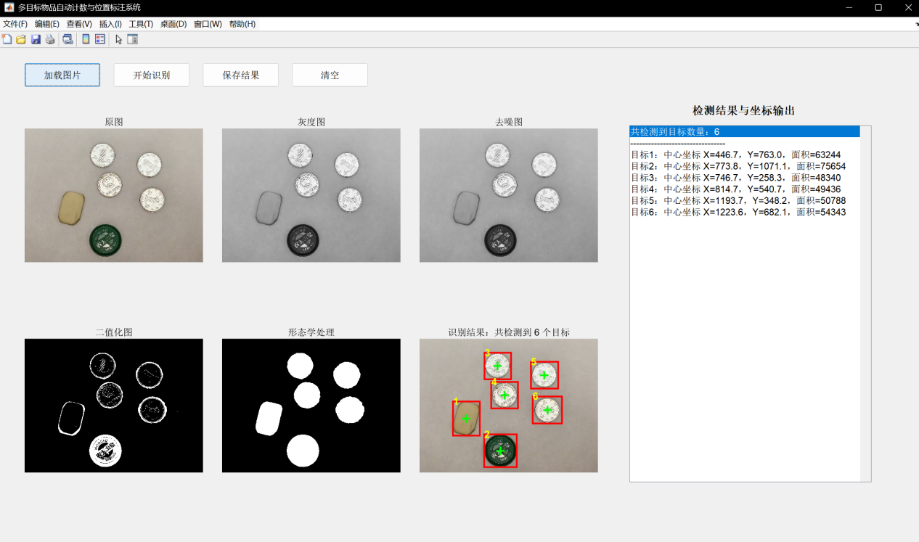
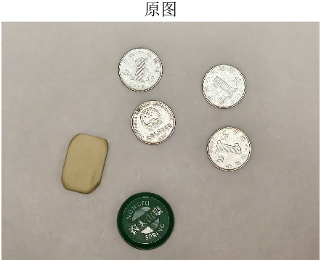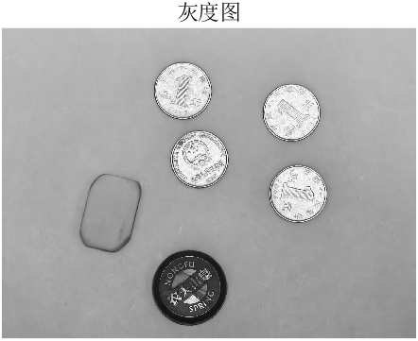
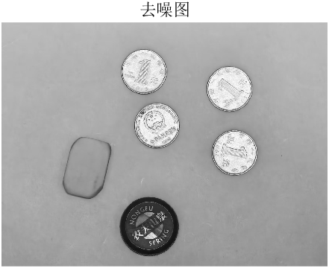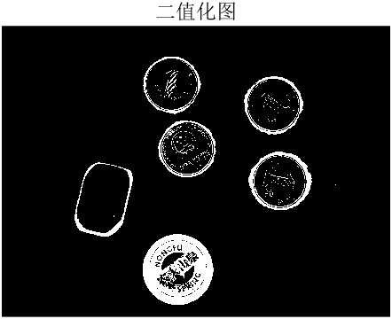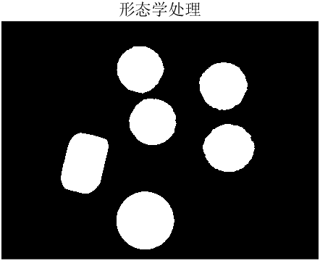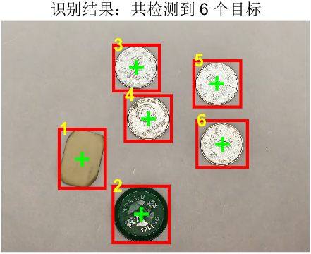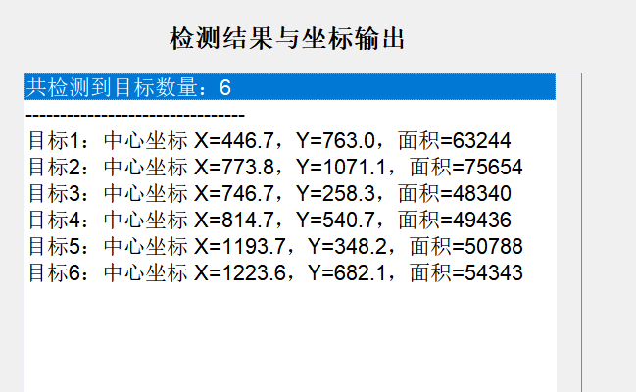

实验效果分析
从实验结果可以看出，对于背景较为干净、目标边界较明显的图像，系统能够准确完成目标区域定位，并输出较为合理的中心坐标和面积。硬币和瓶盖等圆形目标由于与背景灰度差异较明显，二值化结果较稳定，形态学处理后目标区域较完整。橡皮等浅色物体与背景灰度较接近时，二值化结果可能主要保留边缘，形态学处理后局部仍可能存在不完全闭合现象，但最终仍可以通过连通域外接矩形完成目标定位。
右侧坐标输出区域能够完整显示每个目标的中心位置，解决了普通文本框显示不全的问题。识别结果图直观展示了目标编号、外接矩形和中心点，满足多目标计数与位置标注的基本要求。

算法优缺点总结
本算法的优点是流程清晰、实现简单、运行速度快，不需要训练数据集，也不依赖复杂模型，适合课程实验和基础机器视觉任务。GUI 界面能够完整展示处理过程，便于观察算法每一步的作用。
算法的缺点是对光照、阴影、背景颜色和目标颜色较敏感。当目标与背景灰度过于接近或存在强反光时，二值化分割可能出现边缘不完整、目标内部空洞或局部漏检。若图像背景复杂或多个目标相互粘连，连通域分析也可能出现误检或少检。

实验问题与解决方案
在实验过程中，首先遇到的问题是 GUI 控件与图像区域重叠，导致按钮和结果文字遮挡图像。解决方法是放弃 subplot 自动布局，改为手动设置 axes 的像素位置，并采用 2 行 3 列的显示方式，使界面更加整齐。
第二个问题是图像旁边默认显示坐标轴，影响界面美观。解决方法是在创建每个 axes 后以及每次 imshow 显示图像后使用 axis off 关闭坐标轴，同时在清空界面时再次保持坐标轴关闭。
第三个问题是浅色橡皮在二值化图像中边缘不完全闭合。经过测试发现，过度增强边缘会引入大量背景纹理噪声，导致误识别目标数量明显增加。因此最终选择保持较稳定的自适应阈值分割流程，只通过闭运算和孔洞填充进行适度修复。该方案虽然不能在所有图像中完全填实浅色物体，但能够保持整体检测结果稳定。
第四个问题是坐标输出内容较多时显示不全。解决方法是使用 listbox 控件显示目标信息，使结果区域可以滚动查看，能够完整输出每个目标的编号、中心坐标和面积。

平台归档与成果展示说明
本项目按照课程要求完成双平台归档。
GitHub部分建立公开仓库，归档内容包括完整MATLAB源代码、实验素材、实验结果、完整项目报告、README文档。README文档清晰说明了项目功能、实验环境、运行步骤、算法流程和实验结论，便于其他用户复现实验。
知乎部分整理为简易版作业总结，内容包括项目实现思路、核心效果、实验截图，不放置完整代码和长篇报告，符合平台展示的简洁性要求。

实验总结与心得体会
通过本次课程设计，我较为完整地完成了一个基于MATLAB的多目标物品自动计数与位置标注系统。从需求分析、GUI界面设计到图像处理算法实现，再到实验测试与结果分析，进一步掌握了MATLAB图像处理工具箱的使用方法。实验过程中重点应用了灰度化、中值滤波、自适应二值化、形态学处理和连通域分析等经典算法，对机器视觉基础理论有了更加直观的理解。
在调试过程中发现，传统图像处理算法对光照条件、目标颜色及背景复杂程度较为敏感。当目标与背景灰度接近或存在强反光时，容易出现边缘不完整、目标漏检等现象。因此，在实际工程应用中，还可以结合光照补偿、自适应参数优化甚至深度学习目标检测算法进一步提升系统鲁棒性。总体来看，本系统完成了课程设计要求，实现了目标自动计数、位置标注及坐标输出功能，达到了预期目标。

参考文献
- 王强. 机器视觉与数字图像处理基础: HALCON版[M]. 北京: 化学工业出版社, 2021.
- 冈萨雷斯, 伍兹. 数字图像处理[M]. 阮秋琦, 等译. 北京: 电子工业出版社, 2020.

附录：二维码
 | 
本项目Github二维码 | 本项目知乎二维码

